**Лекция 3. Организационная, методологическая и технологическая составляющие управления проектом**

1. **Типы организационных структур управления**

Реализация проекта, осуществляется в рамках определённой организации, имеющей сою организационную структуру.

Встает вопрос как структура управления проектом может быть интегрирована в оргструктуру компании, реализующей проект. Предлагается детально рассмотреть достоинства и недостатки возможных организационных моделей такой интеграции, определить факторы, влияющие на выбор наиболее подходящего варианта для доминирующей культуры и сложившейся управленческой практики.

Эффективность управления проектом во многом зависит от используемой при этом организационной структуры.

Под организационной структурой обычно понимается совокупность элементов организации (должностей и структурных подразделений) и связей между ними.

Связи между должностями и структурными подразделениями могут быть либо вертикальные (административно-функциональные), по которым протекают административные процессы принятия решений, либо горизонтальные (технологические), по которым протекают процессы выполнения работ.

Общие принципы построения организационных структур управления проектами:

* соответствие организационной структуры системе взаимоотношений участников проекта.
* соответствие организационной структуры содержанию проекта.
* соответствие организационной структуры требованиям внешнего окружения

При классификации построения организационных структур обычно рассматривают следующие типы организационных структур – механистические и адаптивные (Рисунок 1):

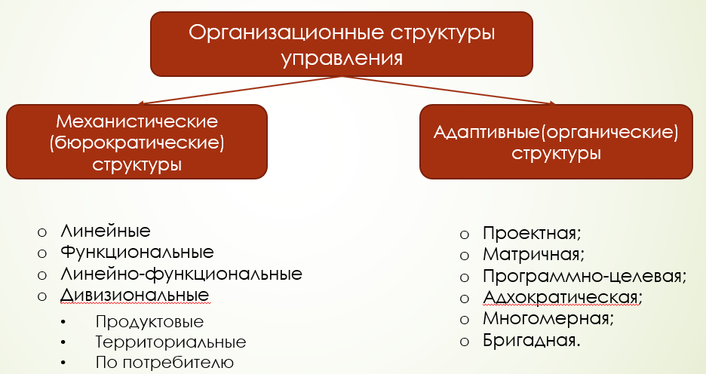

Рисунок 1 – Типы организационных структур управления

*Линейное управление*

Линейная структура управления – это простая организация, в которой все функции управления осуществляет один руководитель. Такая структура управления используется в мелких фирмах либо в низовых производственных подразделениях крупных предприятий в рамках организации работы цехов, бригад, участков. Линейная организация характеризуется относительной простотой построения, одномерностью связей (только вертикальные), широкой специализацией руководителя и предполагает лишь небольшую автономность в работе подразделений.

*Функциональное управление*

Функциональное управление – это управление по отдельным функциям (финансами, снабжением, сбытом, кадрами, проектно-конструкторскими и технологическими разработками, делопроизводством, внешними экономическими связями и др.), при котором высшее звено руководит всеми или частью низовых, но только в пределах одной функции.

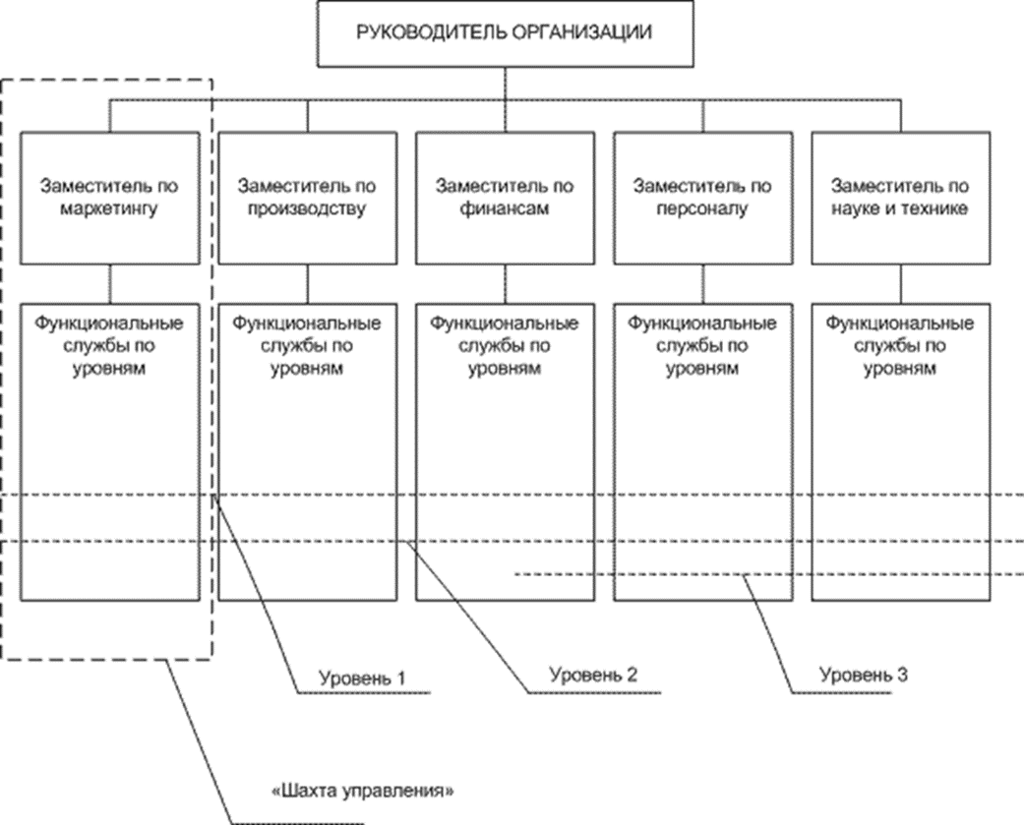

Рисунок 2 – Структура линейно-функционального управления

Необходимость в проектах возникает нечасто, а для операционной деятельности (циклически повторяющейся) функциональное управление подходило как нельзя лучше.

*Дивизиональная структура*

Дивизиональная структура управления подразумевает собой то, что критерием группирования должностей в дивизионы (отделы) выступают виды выпускаемой предприятием продукции, группы потребителей, регионы или проекты.

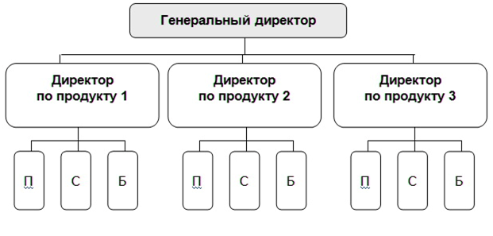

Рисунок 3 – Дивизиональная структура управления

Описанные структуры являются жесткими централизованными вертикальными структурами управления, трудно изменяемыми при изменении внешней среды.

*Адаптивные (органические) структуры управления*

В противоположность традиционным бюрократическим, управляющие структуры адаптивного типа проявляют способность быстро перестраиваться, адаптироваться при изменении внешних условий.

Разновидностями структур этого типа являются: проектные структуры, матричные (программно-целевые) структуры.

Структуры управления указанного типа обеспечивают быструю перестройку производства на выпуск нового продукта/услуги. Однако обладают повышенными издержками производства и себестоимости выпускаемой продукции по сравнению с линейными и функциональными структурами.

*Матричная структура* *как вид адаптивных структур*

Результатом применения дивизиональных структур стал очень важный момент: постепенный уход от принципа единоначалия. Все большую роль в управлении компаниями стали играть комитеты, каждый из членов которого, как правило, отвечал за какую-то одну ключевую сферу деятельности.

Следующий шаг в децентрализации связан с зарождением в 1960–1970-х годах матричной системы управления, сочетающей классическую функциональную структуру со специальными проектными группами, привлекающими к своей деятельности специалистов из функциональных отделов. Очевидно, что такой подход рушит привычную вертикаль, формируя еще и горизонтальные, диагональные связи внутри компании: у сотрудников матричной компании сразу два руководителя — функциональный и проектный.

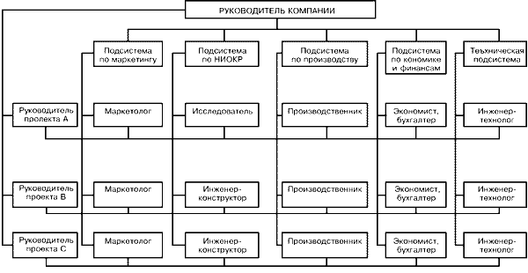

Рисунок 4 – Матричная структура управления

Матричные структуры управления относятся к сложным структурам управления адаптивного типа. Это значит, что они отличаются:

* Гибкостью, способностью довольно легко менять свою форму, органичностью, возможностью приспосабливаться к изменяющимся условиям.
* Отсутствием бюрократической регламентации.
* Ориентацией на оперативную реализацию сложных проектов.
* Децентрализацией принятия решений, созданием временных органов управления.
* Гибкостью структуры управления.
* Отсутствием детального разделения труда по видам работ.
* Некоторой долей размытости в уровнях управления.
* Индивидуальной ответственностью каждого сотрудника за общие результаты деятельности.
* Ограниченным действием во времени, т. е. временное формирование команды на период решения проблемы, выполнения проекта.

*Слабые и сильные стороны матричной структуры управления*

Первоначально матричная структура была разработана в космической отрасли, потом её переняли для электронной промышленности и областей высоких технологий. Теперь эта структура часто используется почти во всех компаниях и во многих сферах хозяйственной деятельности.

Матричная структура возникла вследствие необходимости проведения быстрых технологических изменений при максимально эффективном использовании квалифицированных кадров.

*Среди достоинств матричной структуры:*

* Возможность интегрировать различные виды деятельности компании в рамках реализуемых проектов.
* Хорошая взаимосвязь между руководителями и работниками управленческого аппарата в рамках сформированных [проектных команд](https://www.e-xecutive.ru/wiki/index.php/%D0%9F%D1%80%D0%BE%D0%B5%D0%BA%D1%82%D0%BD%D1%8B%D0%B9_%D0%BE%D1%84%D0%B8%D1%81), возможность их активного взаимодействия с разными функциональными подразделениями.
* Ускоренное техническое совершенствование производства.
* Равномерная нагрузка на [руководителей всех уровней](https://www.e-xecutive.ru/wiki/index.php/%D0%A0%D1%83%D0%BA%D0%BE%D0%B2%D0%BE%D0%B4%D0%B8%D1%82%D0%B5%D0%BB%D1%8C) управления путем [делегирования полномочий](https://www.e-xecutive.ru/wiki/index.php/%D0%94%D0%B5%D0%BB%D0%B5%D0%B3%D0%B8%D1%80%D0%BE%D0%B2%D0%B0%D0%BD%D0%B8%D0%B5) от высшего звена к среднему, с сохранением единства координации и контроля ключевых решений на высшем уровне.
* Личная [ответственность каждого руководителя](https://www.e-xecutive.ru/wiki/index.php/%D0%9C%D0%BE%D0%B4%D0%B5%D0%BB%D0%B8_%D0%B7%D1%80%D0%B5%D0%BB%D0%BE%D1%81%D1%82%D0%B8_%D1%83%D0%BF%D1%80%D0%B0%D0%B2%D0%BB%D0%B5%D0%BD%D0%B8%D1%8F_%D0%BF%D1%80%D0%BE%D0%B5%D0%BA%D1%82%D0%B0%D0%BC%D0%B8) как за проект в целом, так и за отдельные его элементы;
* Большая гибкость и более быстрое реагирование на изменения внешней среды;

*Недостатки матричных структур:*

Несмотря на внушительный перечень достоинств анализируемого [вида структур управления](https://www.e-xecutive.ru/wiki/index.php/%D0%9E%D1%80%D0%B3%D0%B0%D0%BD%D0%B8%D0%B7%D0%B0%D1%86%D0%B8%D0%BE%D0%BD%D0%BD%D0%B0%D1%8F_%D1%81%D1%82%D1%80%D1%83%D0%BA%D1%82%D1%83%D1%80%D0%B0), существует в ней также достаточно негативных моментов. В первую очередь замечания исходят со стороны практиков. Их скептическое отношение повязано с тем, что они считают матричную структуру достижением развития управленческой теории, которое на практике реализуется с трудом. Приведем перечень.

* Для практической реализации матричной структуры необходима соответствующая организационная культура и длительная подготовка работников.
* Структура сложна для понимания, громоздка, с трудной формой организации и дорога как во внедрении, так и в эксплуатации (если посмотреть на рисунок);
* Система неединоличного подчинения, которую предусматривает матричная структура, подрывает принципы управления, роли исполнителей и руководителей не закреплены должным образом, что часто [приводит к конфликтам](https://www.e-xecutive.ru/wiki/index.php/%D0%A0%D0%B0%D0%B1%D0%BE%D1%87%D0%B8%D0%B9_%D0%BA%D0%BE%D0%BD%D1%84%D0%BB%D0%B8%D0%BA%D1%82);*Содержание большего количества руководителей требует дополнительных расходов фонда оплаты труда.
* Наблюдается частичное дублирование функций;
* Из-за группового принятия управленческих решений случаются их задержки.
* В кризисные периоды структура считается абсолютно неэффективной.

*Сфера применения матричных структур управления. Обозначение.*

В проектах, которые повторяются, но не являются рутинными, все чаще используются матричные [структуры управления](https://www.e-xecutive.ru/wiki/index.php/%D0%A1%D1%82%D1%80%D1%83%D0%BA%D1%82%D1%83%D1%80%D1%8B_%D1%83%D0%BF%D1%80%D0%B0%D0%B2%D0%BB%D0%B5%D0%BD%D0%B8%D1%8F_%D0%BF%D1%80%D0%BE%D0%B5%D0%BA%D1%82%D0%B0%D0%BC%D0%B8).

В этих структурах участники команды проекта не покидают свои функциональные подразделения, но по работам проекта подчиняются непосредственно менеджеру проекта.

Матричные организационные структуры обычно различаются по полноте полномочий руководителя проекта (или лица, ответственного за реализацию: не всегда это бывает руководитель проекта), по количеству вовлекаемых в проектную деятельность организационных ресурсов, существованию и роли постоянного штата по управлению проектами.

Матричные структуры управления имеют три типа исполнения в зависимости от полномочий менеджера проекта: слабые, сбалансированные и сильные.

*Слабые матричные структуры*

Слабые матричные структуры обычно применяются, когда организация выполняет много небольших, но не рутинных проектов.

В слабой матрице управление членами команды проекта осуществляется функциональными руководителями, полномочия которых ограничены.

Слабая матрица, больше похожа на функциональную структуру. Проект в этом случае может иметь только одного постоянного сотрудника — руководителя проекта. Такой руководитель может называться диспетчером проекта и выполнять функции коммуникационного центра.

*Сильные матричные структуры*

Сильная матричная структура используется для управления серьезными и продолжительными проектами.

Сильная матричная структура характеризуется тем, что руководитель проекта имеет большие права и полномочия, в проекты привлекается от 50 до 95% всех организационных ресурсов предприятия, руководитель проекта (в сильной матрице он называется чаще всего проект-менеджер) функционирует на постоянной основе и обычно имеет свой собственный штат.Они не входят в функциональные подразделения, за исключением [проектных офисов](https://www.e-xecutive.ru/wiki/index.php/%D0%9F%D1%80%D0%BE%D0%B5%D0%BA%D1%82%D0%BD%D1%8B%D0%B9_%D0%BE%D1%84%D0%B8%D1%81), которые являются службой [управления проектами](https://www.e-xecutive.ru/wiki/index.php/%D0%A3%D0%BF%D1%80%D0%B0%D0%B2%D0%BB%D0%B5%D0%BD%D0%B8%D0%B5_%D0%BF%D1%80%D0%BE%D0%B5%D0%BA%D1%82%D0%B0%D0%BC%D0%B8).

Члены команды управления проектом продолжают оставаться сотрудниками своих функциональных подразделений, но временно закрепляются за командой проекта и должны своевременно и качественно выполнять задания менеджера проекта. Причем качество их работы контролируется и руководителем соответствующего функционального подразделения.

Процесс выделения сотрудников функционального подразделения в команду управления проектом происходит после проведения переговоров между менеджером проекта и функциональным руководителем и может быть полным и частичным.

Полное выделение предполагает выполнение работ, связанных исключительно с текущим проектом.

При частичном выделении сотрудник совмещает работу в своем подразделении с работой в проекте.

*Преимущества и недостатки сильной матричной структуры*

Преимущества сильной матричной структуры заключается в четком видении целей, возможности оперативно управлять [ресурсами проектов](https://www.e-xecutive.ru/wiki/index.php/%D0%98%D1%81%D0%BF%D0%BE%D0%BB%D1%8C%D0%B7%D0%BE%D0%B2%D0%B0%D0%BD%D0%B8%D0%B5_%D1%87%D0%B5%D0%BB%D0%BE%D0%B2%D0%B5%D1%87%D0%B5%D1%81%D0%BA%D0%B8%D1%85_%D1%80%D0%B5%D1%81%D1%83%D1%80%D1%81%D0%BE%D0%B2), быстро реагировать на изменения.

В этой структуре появляется хорошая координация работы подразделений, прямое распределение информации по проекту к непосредственным исполнителям и от них — к менеджеру проекта.

Недостатками этой структуры являются дополнительные затраты на увеличение управленческого персонала, сложный [контроль персонала](https://www.e-xecutive.ru/wiki/index.php/%D0%9A%D0%BE%D0%BD%D1%82%D1%80%D0%BE%D0%BB%D1%8C_%D0%BA%D0%B0%D0%BA_%D1%84%D1%83%D0%BD%D0%BA%D1%86%D0%B8%D1%8F_%D0%BC%D0%B5%D0%BD%D0%B5%D0%B4%D0%B6%D0%BC%D0%B5%D0%BD%D1%82%D0%B0), который обусловлен двойным подчинением, возникновение конкуренции за ресурсы между проектами, усложнение процедур управления проектами.

Матричные структуры используются для реализации проекта в рамках одного предприятия и в том случае, когда необходимо управлять несколькими проектами одновременно на постоянной основе.

*Проектно-целевая структура*

Проектно-целевая структура возникает в том случае, когда вся деятельность организации концентрируется на выполнении определенного проекта (или программы как совокупности проектов), достижении определенной цели. При этом все другие структурные образования либо отсутствуют, либо имеют вспомогательное значение.

Проектно-целевая структура возникает в том случае, когда вся деятельность организации концентрируется на выполнении определенного проекта (или программы как совокупности проектов), достижении определенной цели. При этом все другие структурные образования либо отсутствуют, либо имеют вспомогательное значение

*Функциональные структуры для управления проектом*

В зависимости от характера проекта в одной и той же организации могут одновременно существовать разные виды структур управления проектами.

Так, в России наиболее распространены функциональные [структуры управления проектами](https://www.e-xecutive.ru/wiki/index.php/%D0%9E%D1%80%D0%B3%D0%B0%D0%BD%D0%B8%D0%B7%D0%B0%D1%86%D0%B8%D0%BE%D0%BD%D0%BD%D1%8B%D0%B5_%D1%81%D1%82%D1%80%D1%83%D0%BA%D1%82%D1%83%D1%80%D1%8B_%D1%84%D1%83%D0%BD%D0%BA%D1%86%D0%B8%D0%BE%D0%BD%D0%B0%D0%BB%D1%8C%D0%BD%D0%BE%D0%B3%D0%BE_%D1%82%D0%B8%D0%BF%D0%B0).

Эти структуры хорошо приспособлены для управления налаженным производством, где осуществляются так называемые рутинные проекты, к которым относятся все виды плановых работ или работы, ограниченные рамками одного подразделения.

В рамках функциональных организационных структур могут иногда использоваться механизмы, позволяющие усилить горизонтальную интеграцию и таким образом несколько сгладить отрицательные стороны функциональных структур, разрывающих единые процессы на различные операционные отрезки, эффективность выполнения которых оптимизируется, а взаимодействие между которыми ухудшается, что приводит к снижению эффективности выполнения процесса в целом.

Наиболее часто применяемые механизмы горизонтальной интеграции функциональных структур — *посредники и команды*.

Посредники — это отдельные люди или группы людей, которые облегчают взаимодействие между подразделениями. Примером посредника может служить специалист по компьютерной технике.

Примером использования механизма посредника в интеграции проектной и «материнской» структур являются представители проектов в головном офисе всей компании.

Когда вопросы, рассматриваемые посредниками, становятся более сложными и важными, или когда более двух подразделений имеют потребность в координации, тогда вместо посредников организуются ***команды***. Такие команды создаются «над» имеющимися функциональными связями и действуют как самостоятельные организационные единицы.

Команды могут создаваться как для решения временных задач, так и на более постоянной основе.

Рисунок 5 иллюстрирует две команды внутри существующей функциональной структуры. Линии соединяют членов двух различных команд, причем специалист А входит в обе команды. Каждый участник команды административно подчиняется своему функциональному руководителю.

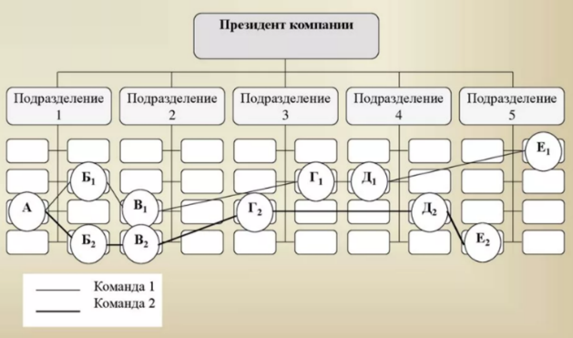

Рисунок 5 – Функциональная организационная структура с использованием команд

При всей своей полезности посредники и команды помогают сглаживать недостатки функциональных структур, но все же обладают ограниченной применимостью. Для полноценной горизонтальной интеграции на вертикальную функциональную структуру накладывается проектно-целевая структура, образуя, таким образом, матричную организационную структуру .

*Проектные структуры*

Для управления уникальными для организации или имеющими большое значение или большой бюджет проектами используются проектные структуры.

Такие структуры обычно используются проектно-ориентированными организациями, выполняющими проекты для других, — например, консалтинговыми компаниями.

При проектной структуре управления:

* Работает самостоятельная группа специалистов.
* Менеджер проекта получает все полномочия, связанные с его реализацией.
* Члены группы отчитываются перед одним руководителем.
* Процедура обмена мнениями значительно сокращается, в результате чего решения принимаются достаточно быстро.

Однако при такой организационной структуре оборудование и персонал невозможно использовать в других проектах.

Кроме того, игнорируются организационные цели и политика предприятия, поскольку члены групп часто перемещаются из одного подразделения в другое. Вследствие ослабления связи между [функциональными подразделениями](https://www.e-xecutive.ru/wiki/index.php/%D0%9F%D0%BE%D0%B4%D1%80%D0%B0%D0%B7%D0%B4%D0%B5%D0%BB%D0%B5%D0%BD%D0%B8%D1%8F) организация не всегда успевает осваивать новые технологии.

Члены проектных групп не имеют «родной» функциональной зоны, поэтому их беспокоит то, что они будут делать после завершения проекта. Это часто приводит к затягиванию сроков выполнения проекта.

* 1. Организационная структура и содержание проекта. Правила выбора оптимальной структуры управления проектами

Содержание проекта предъявляет требования по оптимальной организационной структуре проекта с точки зрения внутреннего организационного устройства проекта, т. е. с точки зрения разделения труда, закладываемого в организационной структуре.

*Принципы классификации организационных структур в зависимости от содержания проекта*

Все разнообразие организационных структур, возможных для управления проектом, можно представить в виде континуума, границы которого обозначают возможные решения по разделению труда — вертикальное (функционально-административное) разделение труда и горизонтальное (проектно-целевое).

В последнее время все большую популярность приобретают матричные структуры [управления проектами](https://www.e-xecutive.ru/wiki/index.php/%D0%9F%D1%80%D0%BE%D0%B5%D0%BA%D1%82%D0%BD%D1%8B%D0%B9_%D0%BE%D1%84%D0%B8%D1%81), которые обычно используются, когда проекты повторяются, но не являются рутинными.

Выбирая оптимальную организационную структуру для управления конкретным проектом необходимо учитывать следующие факторы:

* используемые технологии;
* длительность проекта;
* важность проекта для компании;
* взаимосвязи между функциональными подразделениями, которые будут работать над проектом;
* количество задействованных в осуществлении проекта сотрудников;
* сроки исполнения проекта.

Сравнение организационных структур управления проектом

Таблица 1. Сравнение организационных структур управления проектом

|  |  |  |  |  |  |
| --- | --- | --- | --- | --- | --- |
| Организационная структура Характеристики проекта | Функциональ-  ная | Матричная | | | Проектно-целевая |
| слабая | сбалансированная | сильная |
| Полномочия  Руководителя проекта | Крайне  незначительные | Ограниченные | От слабых до  средних | От средних до  высоких | От высоких  до  неограниченных |
| Доля организационных  ресурсов, задействованных  для выполнения проекта | Практический 0% | От 0% до 25% | От 15 до 60% | От 50% до 95% | От 85% до 100% |
| Роль Руководителя проекта | Временная | Временная | Постоянная | Постоянная | Постоянная |
| Обычные названия  Руководителя проекта | Координатор/Лиде  р проекта | Координатор/Лиде  р проекта | Проект-менеджер/  Руководитель  проекта | Проект-менеджер/  Руководитель  программы | Проектменеджер/  Руководитель  программы |
| Статус команды проекта | Временный | Временный | Временный | Постоянный | Постоянный |

Организационная структура проекта и его внешнее окружениеПомимо системы взаимоотношений участников и содержания проекта, на его организационную структуру накладывает определенные требования внешнее окружение. Чем оно подвижнее и динамичнее, тем более гибкой и адаптивной должна быть организационная структура проекта. Чем стабильнее и прогнозируемее внешняя среда, тем эффективнее в применении «жесткие», механистические, бюрократические организации

РЕЗЮМЕ

Организационная структура — наиболее важный механизм управления проектом. Она дает возможность реализовывать всю совокупность функций, процессов и операций, необходимых для достижения поставленных перед проектом целей.

Организационная структура — основа формирования и осуществления деятельности команды проекта.

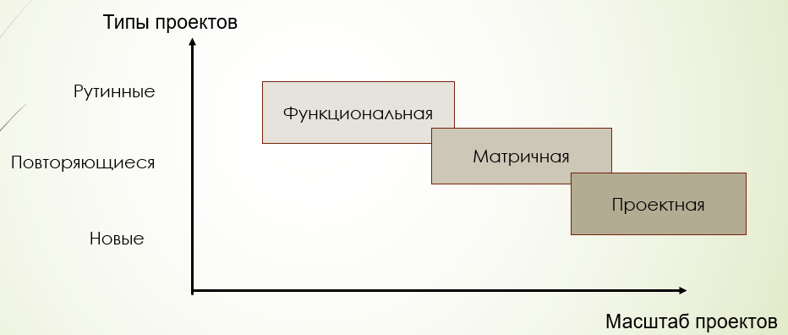

Рисунок 6 – Выбор организационной структуры по масштабу и типу проекта

1. Офис управления проектами

Согласно определению, данному в [Руководстве PMBoK](http://forpm.ru/pmbok-5-%d1%81%d0%ba%d0%b0%d1%87%d0%b0%d1%82%d1%8c/), *Офис управления проектами (Project Management Office, PMO)* — это подразделение или организация, осуществляющее различные функции, относящиеся к управлению проектами, в его сфере ответственности.

Сфера ответственности офиса управления проектами может варьироваться от оказания поддержки в управлении проектами до прямого управления проектом. Проекты, поддерживаемые или управляемые PMO, могут быть несвязанными, но управляться в совокупности. Конкретная форма, функции и структура PMO зависят от потребностей организации, поддержку которой в области управления проектами он осуществляет.

Офис управления проектами выполняет функции управления несколькими проектам, когда же речь идет об одном проекте, то для него может быть создан *Офис проекта (Проектный офис)*, осуществляющий централизованную поддержку и руководство одним проектом.

Офис проекта существует до тех пор, пока существует проект, для управления которым его создавали

Ключевые функции Офиса управления проектами:

* разработка, внедрение и поддержка в актуальном состоянии методологии управления проектами и портфелями проектов
* организация и контроль процесса управления изменениями
* формирование портфеля проектов, соответствующего стратегическим целям компании
* организация обучения сотрудников компании основам управления проектами
* оценки эффективности выполнения проектов
* мониторинга и контроль исполнения проектов
* анализ лучших практик управления проектами и их применение

1. **Группы управленческих процессов и области знаний (предметные группы)**

Рассмотрим группы управленческих процессов в соответствии со стандартами ГОСТ Р ИСО 21500-2014 Руководство по проектному менеджменту и PMBOK 5-th Edition .

Процессы управления проектами можно группировать двумя способами (таблица 1):

* по группам процессов управления,
* по предметным группам (областям знания PMBOK).

Каждый процесс одновременно принадлежит и группе процессов и предметной группе.

В этих стандартах описаны пять групп управленческих процессов:

1) инициация,

2) планирование,

3) исполнение,

4) контроль (мониторинг и управление),

5) завершение.

Помимо классификации процессов по группам процессов, они также классифицируются по областям знаний. Область знаний – это выделенная область управления проектом, определяемая ее требованиями к знаниям и описываемая в терминах входящих в ее состав процессов, практик, входов, выходов, инструментов и методов. В ГОСТ Р ИСО 21500-2014 и Руководстве PMBOK определены 10 областей знаний

1) Управление интеграцией проекта (Project Integration Management . Область знаний включает в себя процессы, необходимые для идентификации, определения, объединения различных процессов и действий по управлению проектом в рамках групп процессов управления проектом.

2) Управление содержанием проекта (Project Scope Management). Область знаний включает в себя процессы, определяющие содержание в проекте только тех работ, которые необходимы для его успешного выполнения.

3) управление сроками проекта (Project Time Management) Область включает процессы необходимы для управления своевременным выполнением проекта.;

4) управление стоимостью проекта (Project Cost Management). Область включает процессы, необхдимые для планирования, оценки, разработки бюджета, привлечения финансирования, управления стоимостью в рамках одобренного бюджета.

5) управление качеством проекта (Project Quality Management). Область знаний, включающая процессы необходимые для применения политики организации в области качества при планировании, управлении и контроле проекта, а также требований к качеству продукта с целью удовлетворения заинтересованных сторон.;

6) управление человеческими ресурсами проекта (Project Human Resource Management);

7) управление коммуникациями проекта (Project Communications Management);

8) управление рисками проекта (Project Risk Management);

9) управление закупками проекта (Project Procurement Management);

10) управление заинтересованными сторонами проекта (Project Stakeholder Management).

Содержание видов деятельности, необходимых для управления проектом, изложено в описании 47 процессов.

Формальная структура описания каждого из процессов представлена в следующих терминах:

***вход процесса*** — информация, данные, документы, технологии, необходимые для эффективного выполнения процесса;

***инструменты и методы процесса*** — способы и технологии, с помощью которых входы процесса наиболее эффективно преобразуются в выходы;

***выходы процесса*** — информация, данные и документы, которые являются результатами выполнения процесса.

Стандарты не обязывают менеджера применять все перечисленные инструменты и реализовывать все 47 описанных процессов. Возможность применения положений стандартов к каждому проекту определяется индивидуально.

Все пять групп управленческих процессов присущи любому проекту и должны выполняться в одной и той же последовательности независимо от области приложения или специфики жизненного цикла проекта.

Вариант распределения работ по управленческим группам и предметным группам, рекомендованных стандартом ГОСТ Р ИСО 21500-2014 Руководство по проектному менеджменту, приведен в таблице 1.

Вариант распределения работ по процессам управления проектами и областям знаний, рекомендованных стандартом PMBOK 5-th Edition, приведен в Таблица 2.

Таблица 1 – Распределение процессов управления проектом по управленческим группам и предметным группам (ГОСТ Р ИСО 21500-2014)

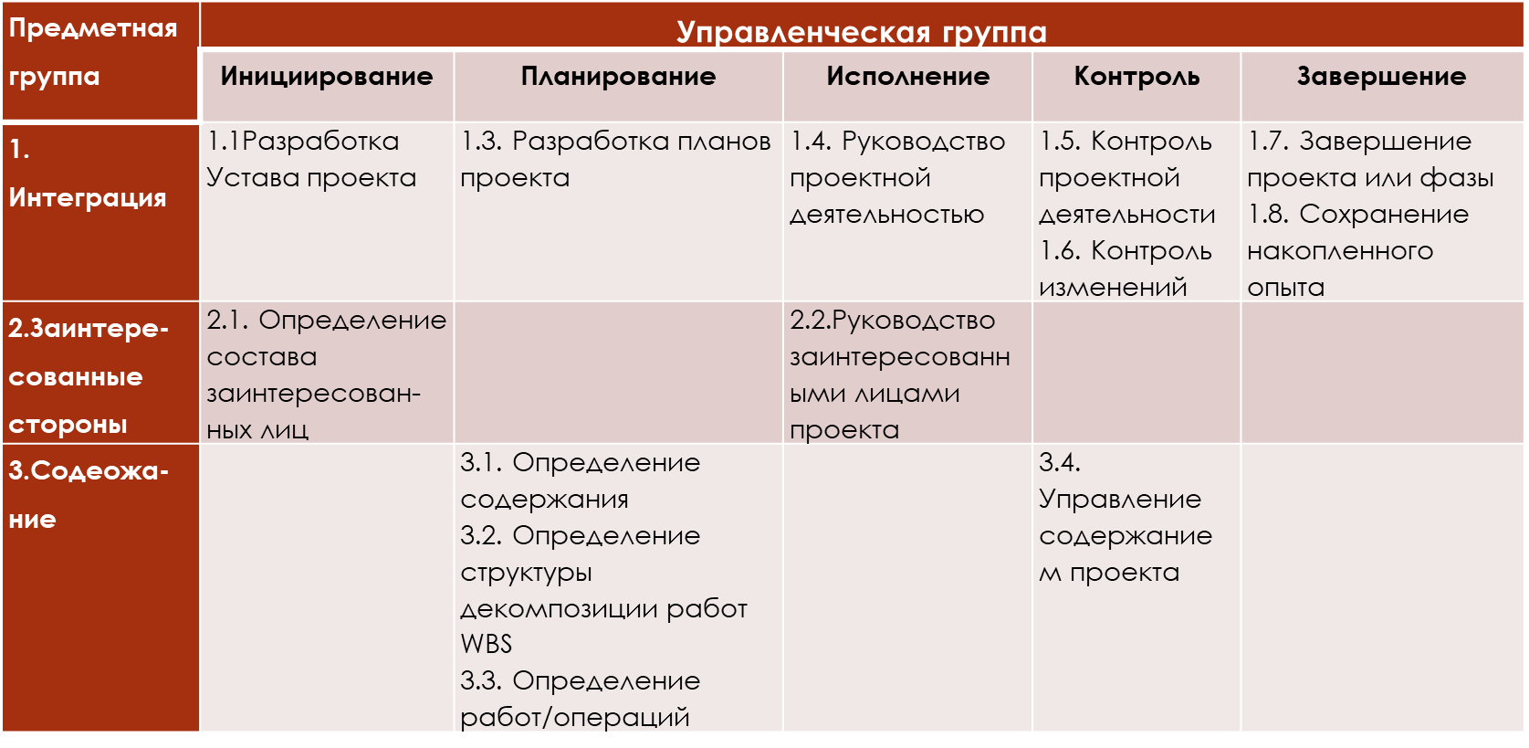

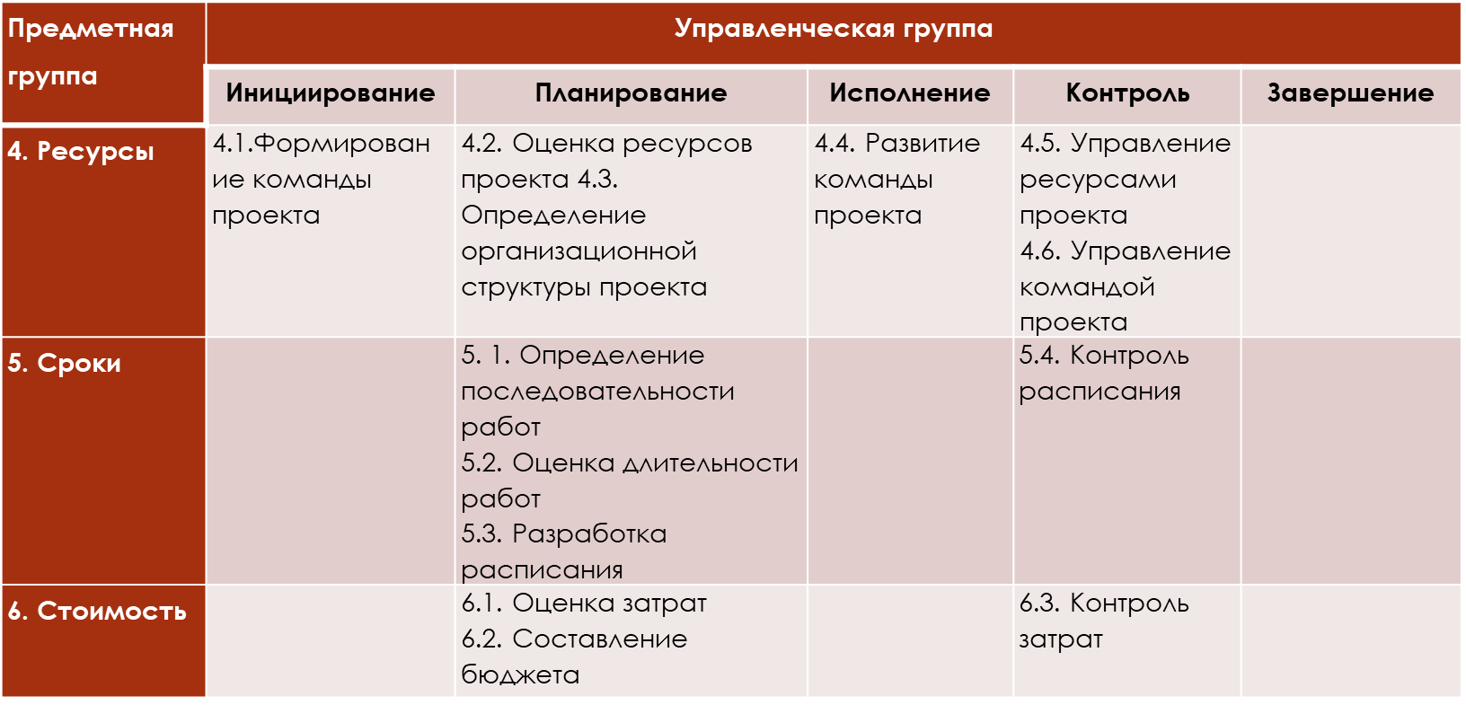

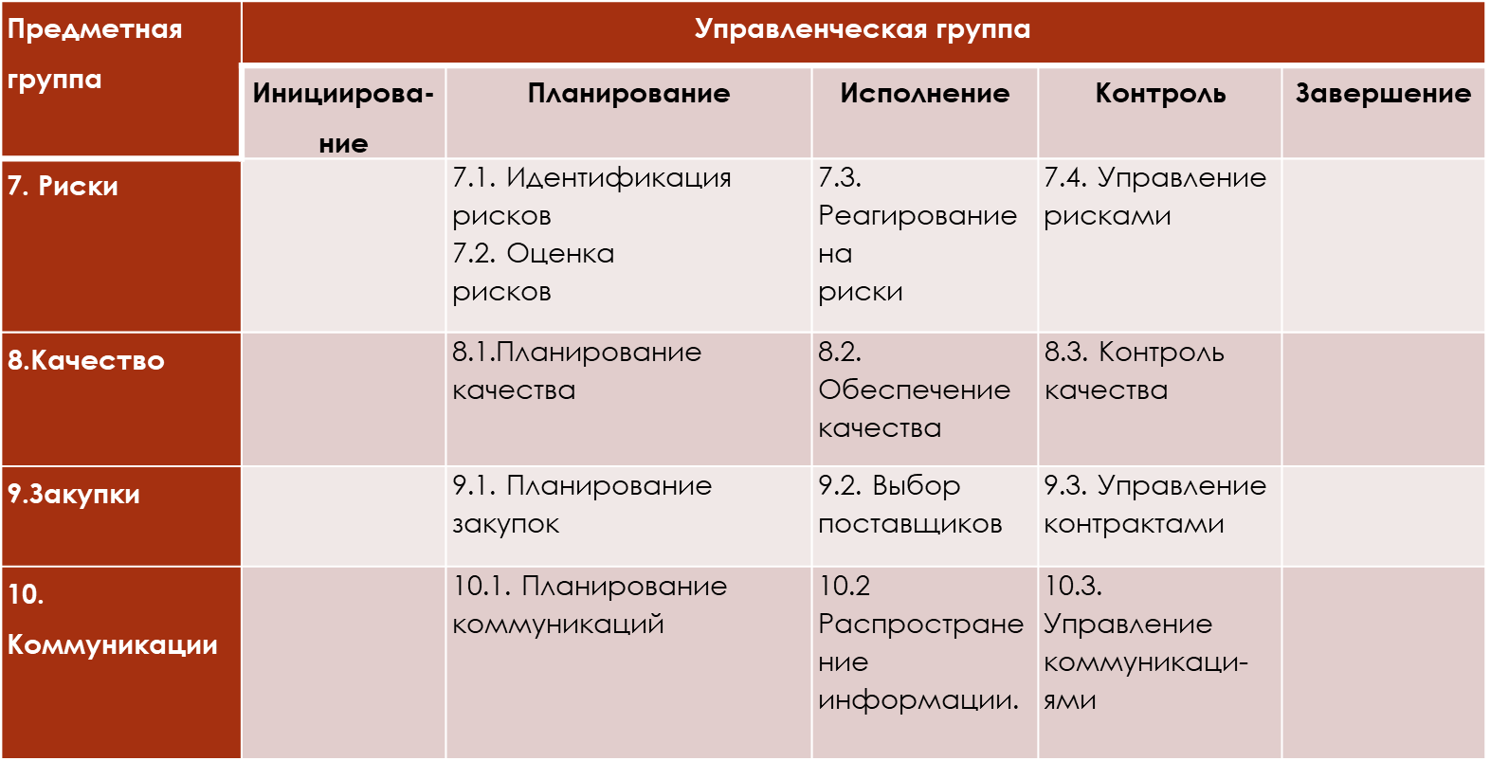

Таблица 2 – Распределение процессов управления проектом по процессам управления и областям знаний (PMBOK 5-th Edition)

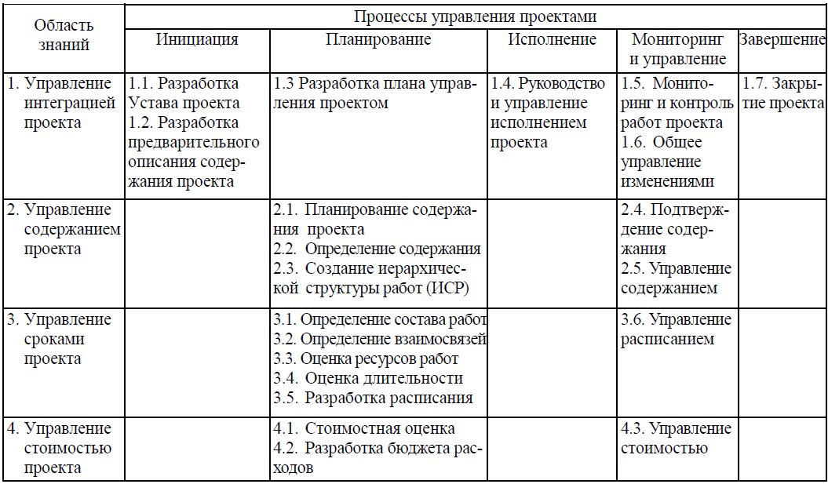

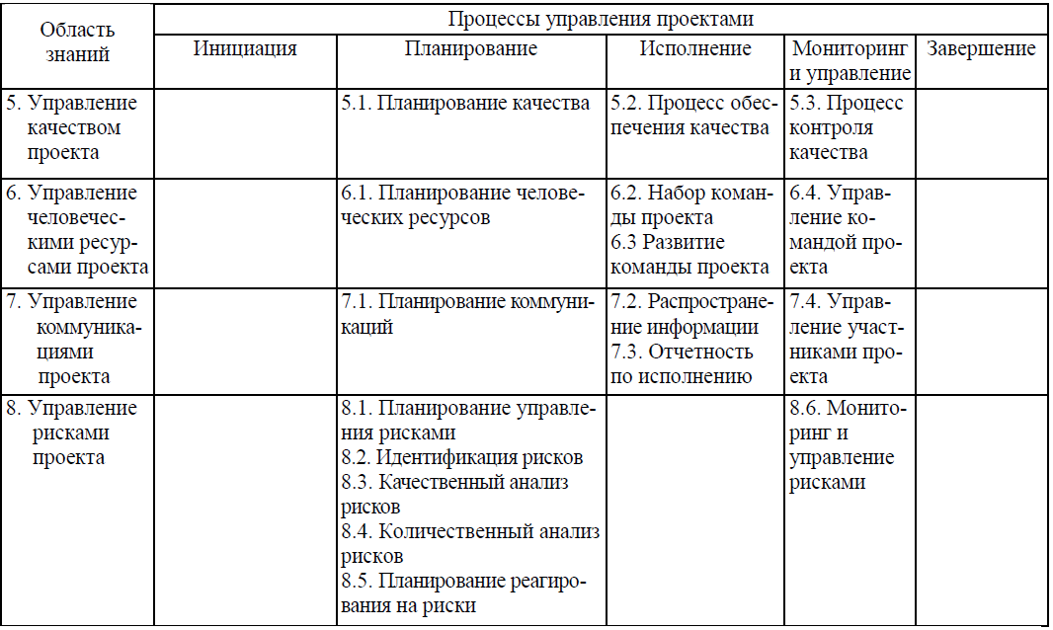

Группа процессов инициализации предназначена для официального начала проекта или фазы и содержит три процесса, результаты которых являются необходимыми для перехода к группе планирования.

Группа процессов планирования предназначена для установления содержания работ, уточнения целей и определения напрвления действий для достижения целей проекта и содержит 16 процессов, результаты которых используются как в группе процессов исполнения, так и в группе процессов контроля.

Группа процессов исполнения предназначена для выполнения работ по управлению проектом для достижения целей его реализации. Данная группа содержит 7 процессов, результаты которых используются группой процессов контроля и группой процессов завершения.

Группа процессов контроля предназначена для мониторинга, измерения, анализа и контроля исполнения проекта и содержит 11 процессов, результаты которых используются группами процессов планирования, исполнения и завершения.

Группа процессов завершения предназначена для официального закрытия проекта или фазы и содержит 2 процесса.

Взаимосвязь групп процессов представлена на рисунке 6.

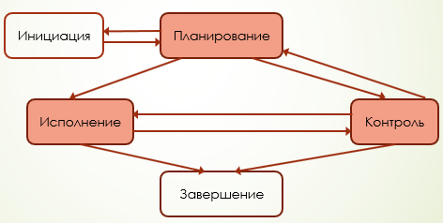

Рисунок 7 – Логическая взаимосвязь групп процессов управления проектом

Области знаний по управлению проектом

1. **Основные виды документов, используемые в корпоративном управлении проектами**

Документация проекта – это набор документов, описывающих проект и регламентирующих деятельность в рамках проекта.

Для разных типов проектов существует свой набор или пакет документов проекта.

Например, документация проекта по строительству дома будет в себя включать: эскизный проект и технико-экономическое обоснование проекта строительства, рабочий проект, исходно-разрешительную документацию и др.

В свою очередь, документация проекта по внедрению программного обеспечения должна содержать в себе описание автоматизируемых функций, описание постановки задач (комплекса задач), описание систем классификации и кодирования и другой ряд документов. 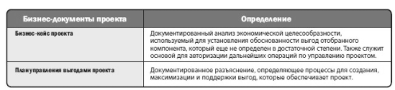

Рисунок 8 – Бизнес-документы проекта

Стандарт ГОСТ Р ИСО 21500-2014 определяет какие виды документов необходимо разработать на каждой фазе жизненного цикла проекта и предлагает шаблоны этих документов (слайд)

Рассмотрим минимальный набор документов, которые должен быть на каждом проекте:

* *Устав проекта (Project Charter)* – фиксирует партнерство между исполнителем и клиентом. Устав, как правило, разрабатывается менеджером проектов. Цель создания документа – подтверждение запуска проекта, предоставление менеджеру проектов полномочий в использовании ресурсов компании, в планировании, исполнении проекта и контроля над ним.
* *Технико-экономическое обоснование проекта* – обоснование преимуществ реализуемого проекта относительно аналогов.
* *Реестр заинтересованных сторон проекта)* – по каждому стейкхолдеру описывается: фамилия, имя и отчество; должность; степень влияния; степень важности; «состояние» стейкхолдера (Работа со стэйкхолдерами); за что отвечает в проекте, а также перечень вопросов, которые с ним можно обсуждать; каналы коммуникации; контактные данные;
* *План управления проектом* – это документ, подробно описывающий, как проект будет выполняться, каким образом будет происходить мониторинг и контроль как отдельных этапов, так и проекта в целом.
* *Реестр требований* – детализируют бизнес-решения для проекта, включая документацию о потребностях и ожиданиях клиента.
* *План управления содержание проекта*
* *План управления требованиями проекта*
* *Техническое задание (спецификация, SOW)* – оговоренный набор требований к продукту, утвержденный заказчиком и компанией исполнителем (функциональные требования, которые должны быть реализованы разработчиками, чтобы пользователи могли выполнить свои задачи в рамках бизнес-требований).
* *Матрица влияния стейкхолдеров на проект (Работа со стэйкхолдерами*);
* *Расписание проекта (Project Schedule)* – список контрольных событий и дат их реализации;
* *Матрица ответственности по проекту* – фиксация степени ответственности каждого члена команды за реализацию определенных функций.
* *Реестр рисков (Risk Register)* – содержит сведения об идентифицированных рисках проекта, а также список возможных мер реагирования на риски. В документе отражается: номер; дата внесения; название риска; подробное описание; кто ответственный за управление риском; точки уязвимости (первопричины); вероятность возникновения риска; степень влияния на проект; стратегии снижения риска; тенденции риска.
* *Матрица вероятности и воздействия (матрица рисков)* – включает критерии оценки рисков: уровень ущерба от реализации риска и вероятность наступления рискового события в течении определенного периода времени. В начале составляется шкала воздействия рисков (на примере «стоимость»: незначительное увеличение стоимости – показатель воздействия очень низкий (0,05), увеличение стоимости <10% – показатель воздействия низкий (0,1), увеличение стоимости 10-20% – показатель воздействия умеренный (0,2), увеличение стоимости 20-40% – показатель воздействия высокий (0,4), увеличение стоимости >40% – показатель воздействия очень высокий (0,8)), далее определяется вероятность возникновения риска и ожидаемое значение риска (произведение вероятности на воздействие). И такой анализ происходит по каждому риску.
* *Отчет по рискам* – документ, содержащий информацию об источниках совокупного риска проекта, результаты качественного анализа рисков, количественного анализа рисков, планирования реагирования на риски, осуществления реагирования на риски и мониторинга рисков.
* Отчет об инцидентах (Incident Report) – это документирование события, которое нарушило нормальную работу какой-либо системы (процесса и т.п.), и того, как эта ситуация была обработана. В документе фиксируется: номер инцидента; дата возникновения; название; подробное описание; кто идентифицировал; кто ответственный за устранение; приоритет; степень влияния на проект; рекомендуемые действия; статус; дата закрытия.
* *Журнал изменений (Change Requests)* – фиксация запросов на изменение какого-либо функционала продукта. Запрос на изменение часто возникает, когда клиент хочет что-то добавить или изменить, после того, когда уже все требования были согласованы. Такое изменение может включать в себя дополнительную функцию, настройку или расширение функционала. Поскольку запросы на изменение выходят за рамки соглашения, это обычно означает, что клиент должен будет заплатить за реализацию данного функционала дополнительно. Как правило, Change Requests содержит: наименование проекта; порядковый номер риквеста; наименование запроса; дату запроса; описание запрашиваемых изменений; причину внесения изменений; влияние изменений на: существующие требования, график выполнения работы, стоимость проекта.
* *Еженедельный отчет о состоянии проекта Weekly Project Status Report* – фиксация раз в неделю: достижений за прошлую неделю; невыполненных тасков на прошлой неделе; проблем, с которыми столкнулась команда на прошлой неделе; номеров Change Requests, которые появились за неделю; планов на следующую неделю; Upcoming Milestones (не все упоминать, а ближайшие 2-3 этапа); новых рисков; показателей по ключевым метрикам (Мониторинг и контроль выполненных работ по проекту).
* *Документация от тестировщиков (Test Plan и т.п.).*
* *Руководство пользователя* – документ, оказывающий помощь пользователю в процессе эксплуатации системы.
* *Руководство администратора* – документ, оказывающий помощь не только в процессе эксплуатации системы, но и в ее установке и настройке.

1. **Инициация проекта**

Любой проект или фаза должны начинаться с процессов инициализации. В рамках процессов ***инициации*** определяются:

* + - * бизнес-потребности, ради удовлетворения которых разрабатывается проект;
      * причины, по которым данный проект является лучшей альтернативой для удовлетворения потребностей;
      * внутренние и внешние заинтересованные в результатах проекта стороны;
      * цели и содержание проекта;
      * команда исполнителей проекта;
      * финансовые ресурсы.

При инициализации проекта применяются 3 управленческих процесса:

1. Разработка устава проекта.
2. Формирование команды проекта.
3. Определение состава заинтересованных лиц.

Логические связи между процессами показаны на Рисунке 9

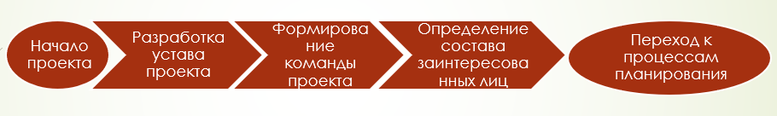

Рисунок 9 – Взаимосвязь процессов инициации проекта

Как правило, последние два процесса выполняются параллельно с процессами планирования проекта.

## **Устав проекта**

Устав проекта - основополагающий документ проекта. Разработка устава проекта – процесс, который относится к группе процессов инициации проекта.

В разработке первоначального содержания и Устава проекта важную роль играет Спонсор проекта.

В Уставе проекта документируются первоначальные требования к проекту, удовлетворяющие потребностям и ожиданиям заинтересованных сторон.

Базовая (первая) версия Устава проекта утверждается ответственным за его утверждение лицом и является признанием того, что работы по проекту могут быть начаты. Все изменения, касающиеся целей проекта, согласовываются с Заказчиком (и/или) Инвестором проекта и обязательно вносятся в Устав проекта.

В рамках процессов инициации менеджер проекта получает полномочия применять ресурсы организации для последующих работ проекта.

Устав проекта документирует бизнес-потребности, текущее понимание потребностей заказчика, а также новый продукт, услугу или результат, который планируется создать, например:

* назначение или обоснование проекта;
* измеримые цели проекта и соответствующие критерии успеха;
* требования высокого уровня;
* описание проекта высокого уровня;
* риски высокого уровня;
* сводное расписание контрольных событий;
* сводный бюджет;
* требования к одобрению проекта (что составляет успех проекта, кто решает, что проект оказался успешным, и кто подписывает проект);
* назначенный менеджер проекта, уровень ответственности и полномочий;
* имя и полномочия спонсора или другого лица (лиц), утверждающего Устав проекта.

## **Технико-экономическое обоснование проекта**

Также на стадии инициации разрабатывается Технико-экономическое обоснование (ТЭО) проекта.

ТЭО – печатное подтверждение технической состоятельности проекта и целесообразности его реализации с экономической точки зрения. Другими словами, ТЭО – это реализованная на бумажном носителе идея, целью которой выступает, например, создание нового объекта или модернизация существующего строения.

Экономическое обоснование — это документ, в котором указаны причины того, почему организация должна выполнить проект. В нём рассматривается только один аспект — финансовая выгода. При составлении экономической аргументации нужно провести детальный анализ затрат на реализацию проекта, получаемую от него выгоду и сопоставить их, а также указать в обосновании на альтернативные варианты и решения. Правильно написанное обоснование ясно показывает риски и потенциальную прибыль от внедрения новой идеи, потому оно полезно как руководителям предприятий, так и инвесторам.

Основная задача экономического подтверждения — показать информацию о выгодности и целесообразности внедрения идеи, которая в нём описана. Для этого в документе обоснования должны быть такие данные:

* объём требующихся для реализации проекта затрат, сроки их окупаемости и обоснование предполагаемой выгоды;
* доход, доля рынка и прочие характеристики уже существующего предприятия;
* информация о состоянии, прибыльности и перспективах развития сферы, в которой работает компания (обоснование нужно провести по стране и региону, где работает предприятие);
* общее описание этой экономической сферы, виды выпускаемых ею типов продуктов и услуг, цены на них;
* обоснование движения денежных потоков, источники, из которых будут получаться и покрываться средства на проект;
* причины выбора тех или иных видов оборудования и техники, их сравнение с альтернативами;
* соотношение затрат и доходов;
* обоснование разделения расходов на постоянные и временные;
* расчёт прибыли при разных уровнях спроса и соответствующие им сроки экономической окупаемости;
* план внедрения проекта в уже существующее предприятие;
* анализ степени готовности оборудования и сотрудников компании к введению проекта;
* общая экономическая оценка привлекательности инвестиций.